Лабораторная работа №10

Работа с файлами средствами Nasm

Андрюшин Никита Сергеевич

Содержание

# 1 Цель работы

Приобрести навыки работы с файлами в Ассемблере, а также разобраться с понятием прав доступа в linux

# 2 Выполнение лабораторной работы

Для начала выполнения работы необходимо создать рабочую папку и файл lab10-1.asm, а также файлы readme-1.txt и readme-2.txt (Рис. 2.1):

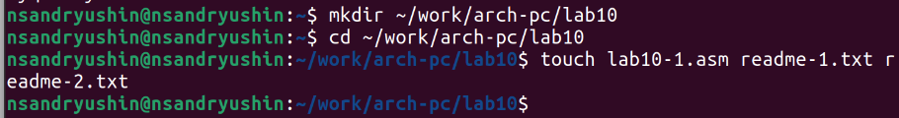

Создание рабочей директории и файлов

Далее, запустим Midnight commander (Рис. 2.2):

Запуск Midnight commander

Запуск Midnight commander

Вставим в файл lab10-1.asm код из листинга 10.1 (Рис. 2.3):

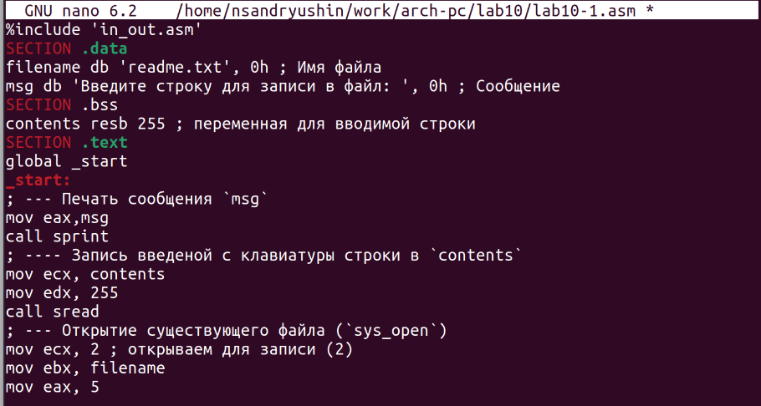

Вставка кода из файла листинга 9.1

Скопируем файл in_out.asm из директории прошлой работы (Рис. 2.4):

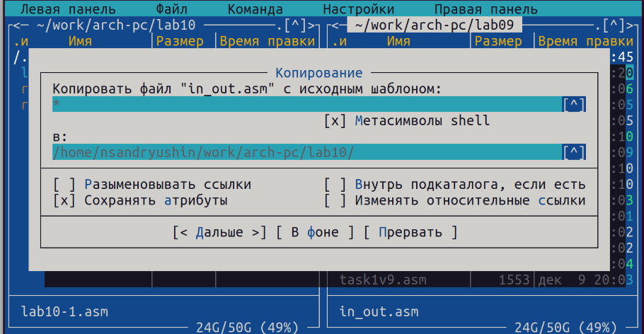

Копирование файла in_out.asm в рабочую директорию

Соберём программу и посмотрим на результат (Рис. 2.5):

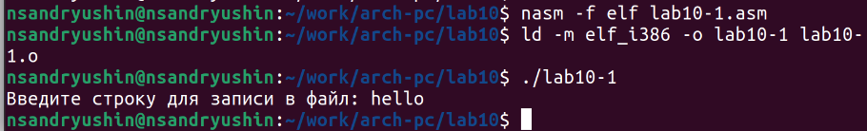

Сборка программы из файла lab10-1.asm и её запуск

Как видим, файл выполнился, однако, ничего не произошло, так как в коде прописано записать данные в файл readme.txt, которого не существует. Теперь попробуем изменить права доступа для программы lab10-1 так, чтобы запретить всем группам пользователей запускать данную программу и попробуем запустить его (Рис. 2.6):

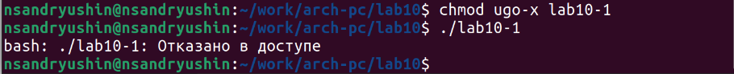

Повторный запуск файла

Как видим, файл даже не запустился, и нам вывело ошибку “Отказано в доступе”. Теперь попробуем добавить файлу с исходным кодом lab10-1.asm права на запуск, и попробуем его запустить (Рис. 2.7):

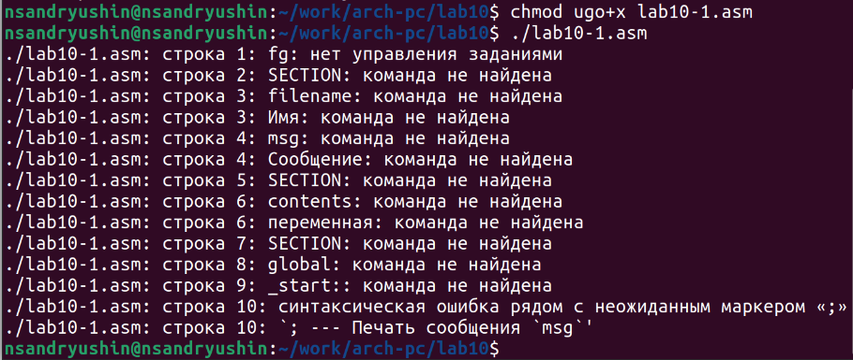

Запуск файла lab10-1.asm

Как видим, нам вывело много ошибок, так как файл сам по себе не предназначен для запуска. ведь это файл с исходным кодом, который требует предварительной сборки. Теперь попробуем выдать права доступа для файлов readme-1.txt и readme-2.txt согласно варианту 9. Так, мы используем chmod и пишем права доступа в восьмиричном виде (Рис. 2.8):

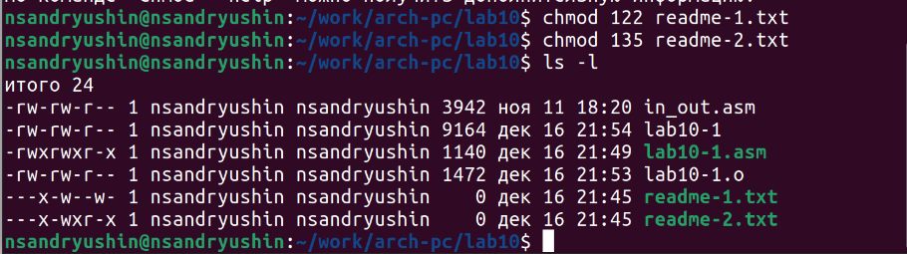

Изменение прав доступа и проверка

Как видим, права доступа установились корректно.

# 3 Выполнение задания для самостоятельной работы

Далее, напишем код согласно заданию к самостоятельной работе. Он должен создать файл name.txt, записать туда фразу “Меня зовут”, запросить Фамилию и Имя пользователя и дописать их в файл (Рис. 3.1-3.3):

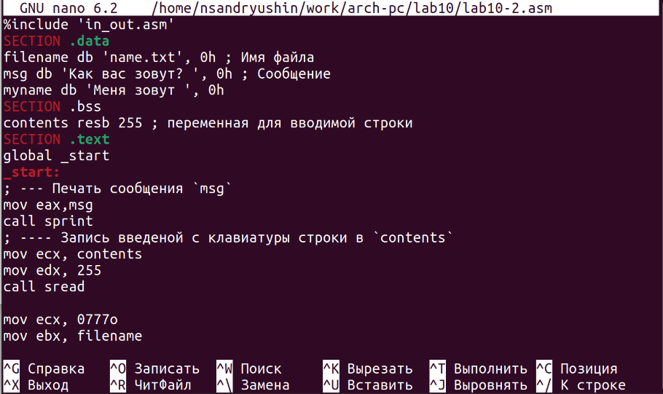

Код файла самостоятельной работы

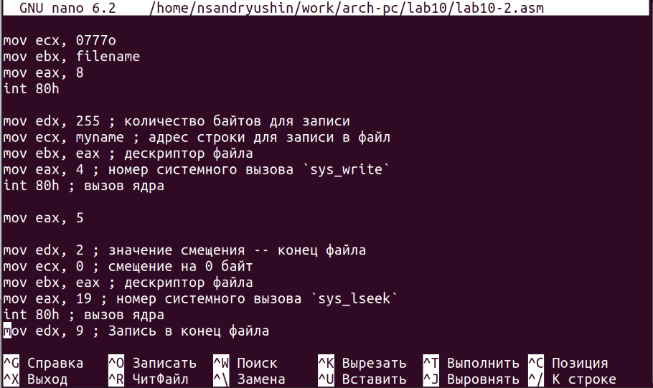

Код файла самостоятельной работы (продолжение)

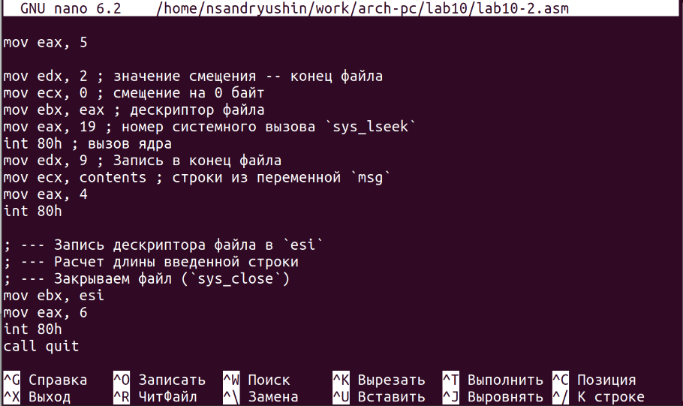

Код файла самостоятельной работы (продолжение)

Теперь соберём программу и проверим корректность выполнения её работы. Для этого с помощью ls мы проверим, создался ли файл, а с помощью cat посмотрим, что в файл записалось то, что нужно (Рис. 3.4):

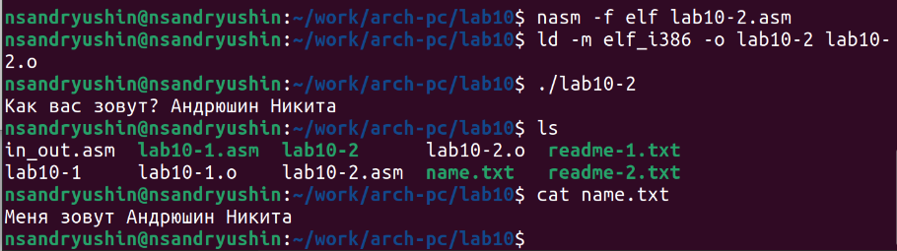

Запуск файла и проверка корректности работы

Как видим, программа выполнилась корректно

# 4 Выводы

В результате выполнения лабораторной работы были получены навыки работы с файлами в Ассемблере, а также было получено представление о правах доступа файлов.